AquaDrain® FLEX Drainrost Grund-/Anbaueinheit

GUTJAHR Systemtechnik

Eigenschaften

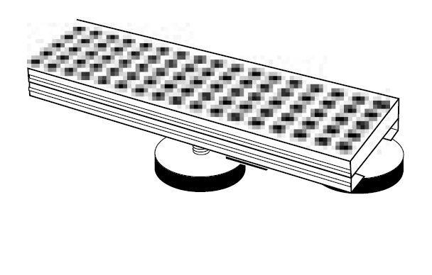

Art Zubehör

Abdeckrost

Ausführung Abdeckung

Gitterrost, Lochrost, Stabrost

Werkstoff

Edelstahl, Stahl

Länge (mm)

1.000,00